9人制バレーボールを始めてみませんか

健康社会医学講座ではスポーツへの参加動機や継続要因の調査を
しています。現在、バレーボールの参加者を募集しています。

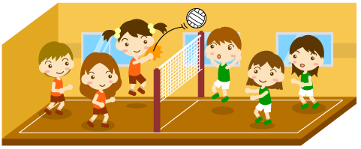

対象者 大学附属病院・大学の教職員（家族や知人をお誘い頂いても構いません）
性別、スポーツ歴は問いません。
期間 2017年8月頃から約1年間（いつからでも参加可能）
場所 大学体育館もしくは近隣の体育館
時間 週1～2回、2時間程度（参加者の都合により決定。参加できる時のみで構いません）
他 謝礼はありませんが、研究責任者が指導を行います。年に数回大会にも
出る予定です。
調査 初回参加時と継続した方には2ヶ月毎にアンケート調査を行います。

問合せ先 浜松医科大学健康社会医学講座 助教 柴田陽介（研究責任者）
shibata@hama-med.ac.jp

講座HPからもご覧いただけます→
「職域におけるスポーツ活動への参加動機及び継続要因に関する研究」
バレーボール経験者の方へ
全国で親しまれている「ママさんバレー」は9人制がほとんどです。競技者が多いので60歳以上の大会などもあります。9人制のルールは、ローテーションがない（全員スパイク可能）、ネットが低い（一般：2m15㎝、ママさん：2m5㎝）、サーブが2回打てる（テニスと同じ）、ブロックを1回と数える、ネットに当たるともう1回触われる、など6人制とは大分異なります。人数が多い分、6人制のように動き回ることは少なく、チームワークが大事になってきます。子育てが終わったから…とバレーを再開する人も多いです。

バレーボール未経験者の方へ
40代・50代から始めた人を沢山指導してきました。テレビで見る6人制のバレー（全日本）はポジションが変わるので、全員がスパイク、ブロック、レシーブをしなければなりません。一方で9人制はポジションが変わらないので、未経験者でも何か一つできれば参加できるので始めやすいです。「ウォーキングをしていたけど続かなかったけど、バレーはみんなでやるから楽しいので続けられる」、「ウォーキングよりも動くから（口の運動も）汗を沢山かく」、「試合を口実に子供を預けて小旅行に行ける」などの声を聴きます。

男性の方へ
バレー経験者は勿論、未経験者も大歓迎です。経験がなくても男性の力で打ってくれると良い練習になるので喜ばれます。天候によらず2時間の運動ができる機会は少ないため、運動不足の人にもお勧めです。9人制ではありませんが男女混合の大会もあります。男性が9人集まれば男性のチームも考えています。

